
Комарова В.А.,
специалист Консультационного центра
«Первые шаги»- «Беренче адымнар»

Как правильно хвалить и наказывать ребенка?

Умение хвалить и наказывать ребенка — необходимые навыки для современных родителей.

Права и правила

Часто кажется, что детям очень нравится беспорядок и вседозволенность, они всегда готовы устроить «праздник непослушания». На самом деле это не так. Ребенку нужны правила и ограничения: с их помощью выстраивается система ориентиров, которая служит опорой для развития личности. А детские «проверки» родителей на прочность — это поиск границ дозволенного, прощупывание почвы и выяснение степени собственной значимости. Правила и контроль за их соблюдением устанавливают родители.
Какой метод воспитания детей выбрать? Как правильно выстроить систему поощрений и наказаний? На что стоит обратить внимание родителям?

Тип отношений «ребенок — родитель»

Рассмотрим различные модели поведения родителей:

1. Родитель-партнер стремится во всем своему ребенку потакать. При таком способе воспитания отсутствует система, стерты границы между дозволенным и недопустимым. В подобной семье часто вырастают избалованные дети. При этом, если правил нет совсем и за поступком не следует ни поощрения, ни наказания, у ребенка создается впечатление, что он как бы не существует, его никто не замечает. Он вырастает, не понимая, как себя вести в той или иной ситуации, не учится уважать других людей, относится ко всем окружающим эгоистично.
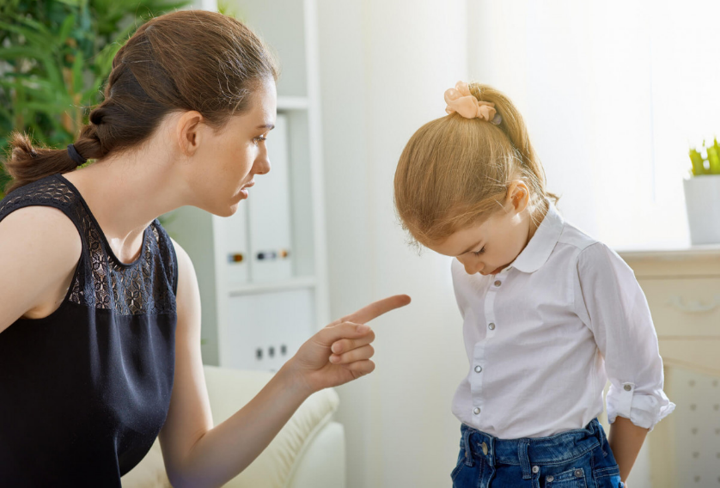
2. Родитель-диктатор подавляет любые инициативы. В такой семье родители решают всё, а ребенок права голоса не имеет. При подобном методе воспитания дети вырастают безынициативными, закрытыми и в дальнейшем могут сами превратиться в диктаторов. Авторитарный стиль воспитания способствует тому, что ребенок не умеет уважать окружающих, но зато усваивает мысль о том, что их нужно бояться. Когда родители приказывают, а не объясняют, не дают ребенку права выбора, он не учится отвечать за свои поступки, контролировать себя, ведь за ребенка все делают его родители.
3. Родитель — старший товарищ уважает интересы ребенка, всегда учитывает его мнение. При этом родитель направляет, помогает ребенку формировать систему моральных ценностей. Данная модель семьи наиболее предпочтительна. Родители помогают ребенку научиться самому контролировать себя, узнавать границы дозволенного.

Как реагировать?

Своими поступками ребенок вызывает удовлетворение, радость, симпатию или огорчение, горе, гнев и провоцирует разные реакции со стороны взрослых. Родители ласково улыбнулись ему, нежно прикоснулись — они довольны его поступком, одобряют его: действуй так и впредь. На их лице недовольство, жесткость — это предупреждение. В поощрениях и наказаниях заключена сила воздействия на ребенка.
Если ребенок привык к порядку (постоянным правилам поведения), многие его поступки будут предупреждены. В случае если поведение ребенка вышло за рамки дозволенного, прежде чем его наказать, важно подумать, почему он так поступил, прояснить ситуацию и ответить себе на вопрос: можно ли его за это наказывать и как?

Наказание как наказ

1. Выбирайте разумные и взвешенные наказания. Они не должны подавлять в ребенке решительность и отвагу, вызывать страх и пессимизм, унижать.
2. Наказание должно быть своевременным. Если ребенок ляжет спать ненаказанным, то новый день он начнет, чувствуя себя прощенным. Наказывать необходимо сразу после совершения проступка, иначе ребенок просто забудет о том, что он сделал, и не поймет, за что вы его наказываете.
3. Наказание должно быть последовательным. Плохо, если за один и тот же проступок сегодня наказали, а завтра — нет. Плохо, если за один и тот же поступок отец хвалит, а мать наказывает. Это дезориентирует ребенка.

Что делать?

Обязательно надо поговорить с малышом, объяснить, что вы расстроены из-за его непослушания. Ребенку важно дать понять, что за свои действия он должен отвечать. Но прежде выясните, действительно ли он понимал, что вел себя плохо. Возможно, ребенок совершил проступок неосознанно, не специально.
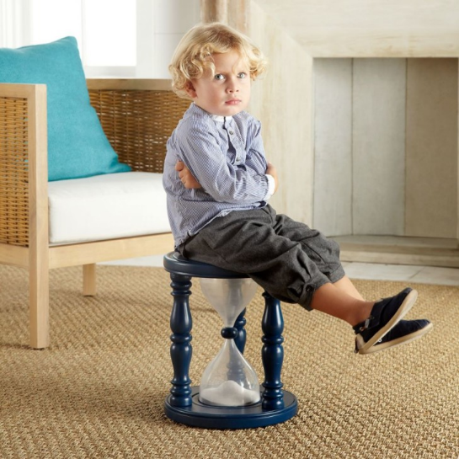
Можно запретить ребенку смотреть любимые мультфильмы в этот день или лишить сладкого. Но ни в коем случае не лишайте его прогулки, ужина и т. д., то есть того, что является естественными потребностями.
Наказание может быть символическим. Например, сидение на месте — стуле или диване. В этом наказании нет унижения и жестокости, но в то же время для ребенка ограничение движения — серьезное лишение.
Психологи считают, что наказание должно иметь тройное значение. Оно должно исправить вред, который причинен плохим поведением. Еще наказание направлено на то, чтобы подобные действия больше не повторялись. И последнее значение — снятие вины. То есть само наказание должно снять вину.
Наказание должно носить временный характер: например, два дня нельзя играть на компьютере. При этом не стоит вспоминать прежние проступки ребенка, следует говорить только о том, за что следует наказание именно сейчас.
Необходимо избегать оскорблений, приклеивания ярлыков. Важно оценивать именно данный поступок ребенка, а не его личность.
Наказание не должно отменять награды. Если вы ранее что-то подарили ребенку, ни в коем случае нельзя это забирать за плохие поступки. А еще нельзя нарушать данные ранее обещания, например, пойти в зоопарк.
Не следует наказывать ребенка публично: в автобусе, на улице, при посторонних. Это прибавляет к наказанию унижение.
Не стоит наказывать старшего ребенка в присутствии младшего: тем самым можно подорвать авторитет старшего, а при особых, ревностных, отношениях между старшим и младшим в старшем рождается ожесточенность, в младшем — злорадство, что может надолго омрачить их взаимоотношения

Какой должна быть похвала

Хвалите ребенка не просто так. Преувеличенная похвала дезориентирует и приводит к переоценке возможностей и недооценке трудностей. Не следует хвалить за посредственный результат: в этом случае ребенок привыкает к заниженным требованиям и приучается думать поверхностно. Нельзя хвалить из жалости.
Главный принцип — похвала не должна быть ожидаемой. Пусть комплимент прозвучит внезапно, как бы невзначай, и, естественно, будет искренним. Желательно, хваля ребенка, назвать его по имени. Всегда хвалите серьезно, убедительно и по существу.
За вежливость и чистоплотность необходимо хвалить сдержанно, подчеркивая, что это само собой разумеющиеся вещи. Особенно стоит хвалить за доброту, за помощь слабому, за нравственные поступки.

Как высказать одобрение

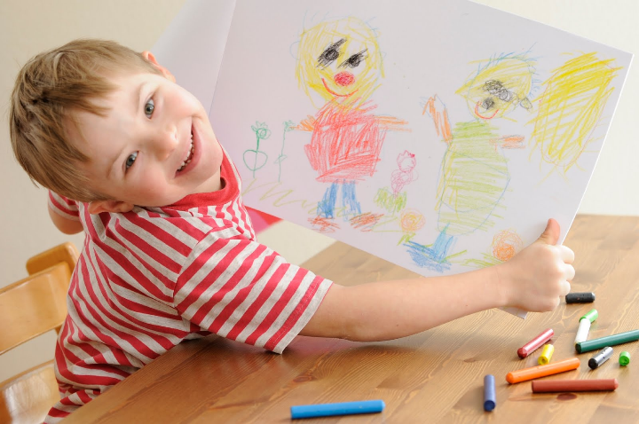
1. Всегда говорите ребенку о том, что видите: «Какой красивый рисунок ты нарисовал!», «Ты сам завязал шнурки!» В данном случае оценка не имеет значения, ребенку важно знать, что вы видите и замечаете его старания.
2. Спровоцируйте ребенка на рефлексию. Спросите его о том, что он сделал: «Тебе нравится твоя поделка?», «Как тебе удалось так ровно вырезать кружок?» Такие вопросы заставят малыша задуматься о своих трудах, и он научится самостоятельно оценивать свои результаты.
3. Выражайте похвалу, описывая свои чувства. Между фразами «Прекрасно нарисовано!» и «Мне очень нравится, как ты нарисовал кошку!» есть большая разница. Первое предложение абсолютно безлично. Во втором случае вы выражаете свое отношение к работе ребенка, отмечая моменты, которые вам особенно понравились.
4. Оценивайте не ребенка, а его действия. После того как ребенок убрал игрушки, скажите: «Я вижу, что ты убрал все игрушки. Здорово, что в комнате теперь чисто!», а не «Какой ты у меня чистюля!»
5. Хвалите малыша за приложенные усилия, а не за достигнутый результат. Отмечайте старания ребенка.
6. Чем разнообразнее и неожиданнее поощрения, тем они действеннее. Неожиданная награда лучше запоминается, а конфета за каждую пятерку теряет свое значение в качестве поощрения.
7. Не давайте пустых обещаний. Обещанное вознаграждение должно быть обязательно получено.
И еще: посчитайте, сколько раз за день вы делаете замечания, а сколько раз хвалите и проявляете нежность. Соотношение должно быть 20/80. Ребенку необходимо чувствовать безусловную любовь.

